
Таврия ауылдық округі бойынша 2021-2022 жылдарға арналған жайылымдарды басқару және оларды пайдалану жөніндегі жоспарды бекіту туралы
Шығыс Қазақстан облысы Ұлан ауданы мәслихатының 2020 жылғы 28 желтоқсандағы № 432 шешімі. Шығыс Қазақстан облысының Әділет департаментінде 2020 жылғы 30 желтоқсанда № 8152 болып тіркелді
ЗҚАИ-ның ескертпесі.
Құжаттың мәтінінде түпнұсқаның пунктуациясы мен орфографиясы сақталған.
Қазақстан Республикасының 2017 жылғы 20 ақпандағы "Жайылымдар туралы" Заңының 8, 13 баптарына, Қазақстан Республикасының 2001 жылғы 23 қаңтардағы "Қазақстан Республикасындағы жергілікті мемлекеттік басқару және өзін-өзі басқару туралы" Заңының 6 бабының 1 тармағының 15) тармақшасына сәйкес, Ұлан ауданының мәслихаты ШЕШІМ ҚАБЫЛДАДЫ:
1. Таврия ауылдық округі бойынша 2021-2022 жылдарға арналған жайылымдарды басқару және оларды пайдалану жөніндегі жоспар осы шешімнің қосымшасына сәйкес бекітілсін.
2. Осы шешім оның алғашқы ресми жарияланған күнінен кейін күнтізбелік он күн өткен соң қолданысқа енгізіледі.
Сессия төрағасы | Ш. Захарьянов
Ұлан аудандық мәслихат хатшысы | Н. Сыдыков
Ұлан аудандық мәслихаттың
2020 жылғы 28 желтоқсандағы
№ 432 шешіміне қосымша
Таврия ауылдық округі бойынша жайылымдарды басқару және оларды пайдалану жөніндегі 2021-2022 жылдарға арналған жоспар
Таврия ауылдық округі бойынша жайылымдарды басқару және оларды пайдалану жөніндегі 2021-2022 жылдарға арналған жоспар (бұдан әрі - Жоспар) Қазақстан Республикасының 2001 жылғы 23 қаңтардағы "Қазақстан Республикасындағы жергілікті мемлекеттік басқару және өзін-өзі басқару туралы" Заңына, Қазақстан Республикасының 2017 жылғы 20 ақпандағы "Жайылымдар туралы" Заңына, Қазақстан Республикасы Премьер-Министрінің орынбасары –Қазақстан Республикасы Ауыл шаруашылығы министрінің 2017 жылғы 24 сәуірдегі № 173 "Жайылымдарды ұтымды пайдалану қағидаларын бекіту туралы" бұйрығына (Нормативті құқықтық актілерді мемлекеттік тіркеу тізілімінде № 15090 болып тіркелген), Қазақстан Республикасы Ауыл шаруашылығы министрінің 2015 жылғы 14 сәуірдегі № 3-3/332 "Жайлымдардың жалпы алаңына жүктеменің рұқсат етілген шекті нормасын бекіту туралы" бұйрығына (Нормативтік құқықтық актілерді мемлекеттік тіркеу тізілімінде № 11064 болып тіркелген) сәйкес әзірленді.
Жайылымдарды басқару және оларды пайдалану жөніндегі жоспарды ұйымдастыру үшін:
- жер санаттары, жер учаскелерінің меншік иелері мен жер пайдаланушылар бөлінісінде Таврия ауылдық округі аумағында жайылымдардың орналасу схемасы (1-қосымша);
- жайылым айналымдарының қолайлы схемалары (2-қосымша);
- жайылымдардың сыртқы және ішкі шекаралары мен аудандары көрсетілген карта (3-қосымша);
- жайылым пайдаланушыларының су көздеріне қол жеткізу схемасы (4-қосымша);
- жайылымы жоқ жеке және заңды тұлғалардың ауыл шаруашылығы мал басын орналастыру үшін жайылымдарды қайта бөлу және оны берілетін учаскелерге ауыстыру схемасы (5-қосымша);
- жеке және заңды тұлғалардың шалғайдағы жайылымдарына ауыл шаруашылығы мал басын орналастыру схемасы (6-қосымша);
- ауыл шаруашылығы жануарларын жаюдың және қозғалудың маусымдық бағыттарын белгілейтін жайылымдарды пайдалану жөніндегі күнтізбелік кесте (7-қосымша) жасалды.
Жоспар жайылымдарды геоботаникалық тексерудің жай-күйі туралы мәліметтерді, ветеринариялық-санитариялық объектілер туралы мәліметтерді, ауыл шаруашылығы жануарлары басының саны туралы деректерді, олардың иелерін – жайылым пайдаланушыларды, жеке және (немесе) заңды тұлғаларды көрсетумен, малдардың түрлері мен жыныстық-жас топтары бойынша қалыптастырылған үйірлердің, отарлардың, табындардың саны туралы деректерді, шалғайдағы жайылымдарда жаю үшін ауыл шаруашылығы жануарларының басын қалыптастыру туралы мәліметтерді, мәдени және аридті жайылымдарда ауыл шаруашылығы жануарларын жаю ерекшеліктерін, мал айдауға арналған сервитуттар туралы мәліметтерді және мемлекеттік органдар, жеке және (немесе) заңды тұлғалар берген өзге де деректерді ескере отырып қабылданды.
Таврия ауылдық округі Ұлан ауданының орталық бөлігінде Ертіс өзенінің сол жақ жағалауының бойында таулы-дала, құрғақ дала аймағында орналасқан. Таулы-дала аймағы таулы шалғынды-дала, тау алды далалық орташа ылғалды және далалық орташа құрғақ кіші аймақтарға бөлінеді. Таулы-дала аймағы таулы шалғынды-дала, тау алды далалық орташа ылғалды және далалық орташа құрғақ кіші аймақтарға бөлінеді. Климаты орташа-құрғақ, орташа ыстық, жылдық орташа жауын-шашыны 360-390 мм. Ауа температурасы ең төменгі - 45, ең жоғарғы +40. Жылдық орташа температурасы +10. Салыстырмалы ылғалдылығы 68 %. Оңтүстік-шығыс және солтүстік-батыс бағыттағы желдер басым, орташа жылдық жылдамдығы 2,7 м/сек.
Топырағы қара-қоңыр, оңтүстік таулы қара топырақ, кәдімгі қара топырақ, оңтүстік қара топырақ, сілтісізделген және кәдімгі таулы қара топырақ.
Өсімдік жамылғысы: бетегелі-селеулі-жусанды, бетегелі-селеулі-түрлі шөпті, түрлі шөпті-астық тұқымдастар, жұмсақ сабақты және бұталы-шыңды-астық тұқымдастар.
Тұрақты қар жамылғысы қараша айының ортасында орнайды, сәуір айының бірінші онкүндігінде кетеді. Аязсыз кезеңнің ұзақтығы 130-150 күн.
Гидрографиясы Ертіс өзенінің бассейні болып табылады. Ең ірі өзендер: Песчанка, Дресвянка және көптеген өзендер мен бұлақтар.
Әкімшілік орталығы Таврия ауылы аудан орталығы Қасым Қайсенов кентінен солтүстік-батысқа қарай 45,0 км жерде орналасқан.
Таврия ауылдық округі 75379,9 гектар алаңды алып жатыр, оның ішінде: егістік – 24215,5 гектар, жайылым – 39532,2 гектар, шабындық – 5145,1 гектар.
Жер санаттары бойынша:
ауыл шаруашылығы мақсатындағы жерлер- 63543,4 гектар;
елді мекендердің жерлері - 8634,1 гектар;
өнеркәсіп, көлік, байланыс, ғарыш қызметі, қорғаныс, ұлттық қауіпсіздік мұқтажына арналған және өзге де ауыл шаруашылығына арналмаған жерлер – 3177,1 гектар;
ерекше қорғалатын табиғи аумақтардың жері- 4 гектар;
су қорының жері – 21 гектар;
босалқы жерлер - 7349 гектардан құралады.
2020 жылдың 01 қаңтарына Таврия ауылдық округінде ауыл шаруашылығы малдарының саны: ірі қара мал 4240 бас, оның ішінде аналық мал 1926 бас, ұсақ қара мал 4830 бас, жылқы 2940 бас (№1 кесте).
№ 1 кесте

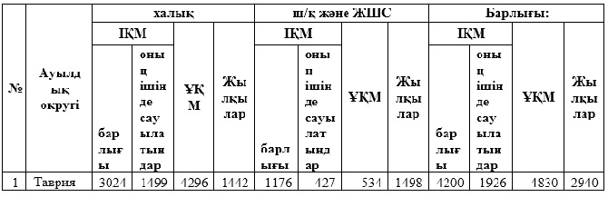

Округте ауыл шаруашылық жануарлары мен құстарына ветеринарлық қызмет көрсету үшін 1 – ветеринарлық пункт, 3 – мал қорымы ұйымдастырылған.
Ауыл шаруашылығы жануарларын қамтамасыз ету үшін Таврия ауылдық округі бойынша 39532,2 гектар жайылым жерлер бар, елді мекендер шегінде 7102 гектар жайылым бар.
Жоғарыда баяндалғанның негізінде, Қазақстан Республикасының "Жайылымдар туралы" Заңының 15-бабына сәйкес, Таврия ауылдық округі жергілікті халықтың мұқтаждығы үшін ауыл шаруашылығы малдарының аналық (сауын) мал басын ұстау бойынша елді мекеннің 7102 гектар бар жайылымдық алқаптарында қажеттілігі 4140,5 гектар құрайды (№ 2 кесте), оны малдарды қорада ұстау есебінен толықтыру жоспарлануда.
№ 2 кесте
№ | Ауылдық округі | Жайылым  алаңы, (га) | Сауын сиырлардың  бар болуы (бас) | Жайылымға қажеттілік  нормасы 1 бас., (га) | Жайылымдардың  қажеттілігі, (га) | Жетіспеушілігі,  (га)
1 | Таврия | 7102 | 1499 | 7,5 | 11242,5 | 4140,5
Таврия ауылдық округінің жергілікті тұрғындарының малын жаю үшін 1085 гектар берілді.
Жергілікті тұрғындардың басқа ауыл шаруашылық малдарын жаю бойынша 30859,5 гектар көлемінде жайылымдық алқап қажеттілігі бар, ІҚМ басына түсетін жүктеме нормасы – 7,5 га/бас, ұсақ мал - 1,5 га/бас, жылқы - 9 га/бас (№ 3 кесте).
№ 3 кесте

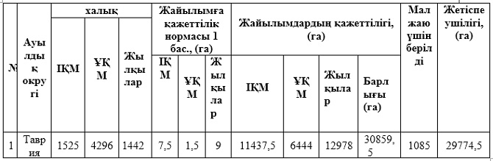

29774,5 гектар мөлшеріндегі жайылымдық алқаптардың қалыптасқан қажеттілігін 05-079-061 есептік кварталының шалғайдағы жайылымдарында халықтың ауыл шаруашылығы малдарын жаю есебінен толықтыру қажет.
Таврия ауылдық округінің ЖШС, шаруа және фермер қожалықтарындағы мал басы: ірі қара мал 1176 бас, ұсақ қара мал 534 бас, жылқы 1498 басты құрайды (№ 4 кесте).
№ 4 кесте

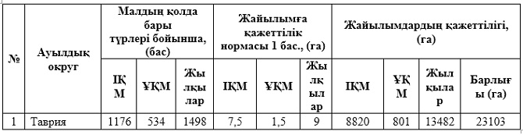

ЖШС, шаруа және фермер қожалықтарының жайылым алаңы 30140,1 гектар құрайды. ЖШС, шаруа және фермер қожалықтарының жайылым алқаптарының 7037,1 гектар көлемінде қалыптасқан қажеттілігін босалқы жерлер мен ауыл шаруашылығы құрылымдарының жем-шөп базасы есебінен толықтыру қажет.
Таврия ауылдық округінде
2021-2022 жылдарға арналған
жайылымдарды басқару және оларды
пайдалану жөніндегі жоспарға
1-қосымша

Таврия ауылдық округі аумағында құқық белгілейтін құжаттар негізінде жер санаттары, жер учаскелерінің меншік иелері және жер пайдаланушылар бөлінісінде жайылымдардың орналасу схемасы (картасы)
Ескерту. 1-қосымша жаңа редакцияда - Шығыс Қазақстан облысы Ұлан ауданы мәслихатының 27.12.2021 № 119 шешімімен (алғашқы ресми жарияланған күнінен кейін күнтізбелік он күн өткен соң қолданысқа енгізіледі).

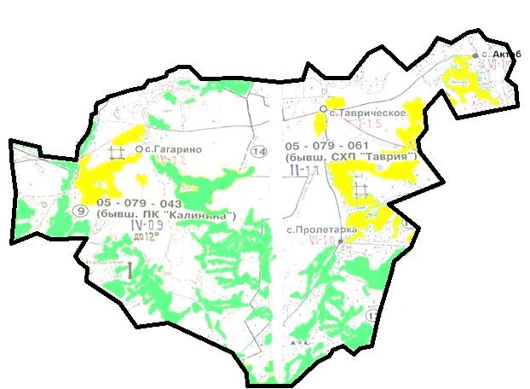

Шартты белгілер:

ауылдық округ шекаралары

ауыл шаруашылығы мақсатындағы жерлер санатындағы жайылымдар

елді мекендер жерлері санатындағы жайылымдар
Таврия ауылдық округі жайылымдарының орналасу схемасына (картасына) қоса берілетін жер учаскелерінің жер пайдаланушыларының тізімі
№ | Жер пайдаланушының атауы | Жайылым алаңы  (га) | Түрлері бойынша малдардың саны (бас)
№ | Жер пайдаланушының атауы | Жайылым алаңы  (га) | ІҚМ | ҰҚМ | Жылқылар
1 | Қажығали Байғараұлы Ажмагиев | 25,8 | 0 | 0 | 0
2 | Думан Арқалықұлы Айтказинов | 83,5 | 0 | 0 | 149,5
3 | Рысалды Бекрахимовна Акрамова | 23,8 | 0 | 0 | 0
4 | Жумабике Акатаевна Ахметжанова | 7,6 | 0 | 0 | 0
5 | Бейказ Байзаконович Байбусинов | 36,6 | 25 | 0 | 1
6 | Каусат Самангазинович Байбусинов | 124,7 | 0 | 0 | 14
7 | Токтасын Темербаевич Бакержанов | 98,2 | 5 | 10 | 2
8 | Азамат Адылгазынович Бектыбаев | 2,8 | 0 | 0 | 0
9 | Виктор Николаевич Верба | 7,4 | 0 | 0 | 0
10 | Василий Григорьевич Воропай | 4,7 | 0 | 0 | 0
11 | Василий Степанович Гладышев | 713,3 | 0 | 0 | 0
12 | Александр Адамович Гоман | 181,9 | 0 | 0 | 0
13 | Юрий Александрович Гордиенко | 6,5 | 10 | 0 | 0
14 | Виктор Васильевич Гречухин | 17,5 | 1 | 0 | 0
15 | Андрей Гарикович Дорн | 60,5 | 16 | 0 | 0
16 | Боранбай Батталович Жаксыбаев | 3,3 | 0 | 0 | 0
17 | Каныбек Асылтаевич Жаруллин | 2,8 | 0 | 0 | 0
18 | Мереке Баянайұлы Жылыбаев | 24 | 0 | 0 | 0
19 | Виктор Валентинович Зейнок | 344,7 | 0 | 0 | 65
20 | Сергей Дмитриевич Иванченко | 4,9 | 0 | 0 | 15
21 | Ботагоз Сулейменовна Кадрбекова | 122,9 | 5 | 0 | 4
22 | Владимир Федорович Калантаевский | 926,6 | 271 | 3 | 198
23 | Сериққан Карымбек | 2 | 0 | 0 | 0
24 | Виктор Владимирович Кистер | 181,9 | 0 | 0 | 0
25 | Галымбек Бекрахимович Козыбаев | 23,8 | 0 | 0 | 0
26 | "ПРОЛЕТАРКА" шаруа қожалығы | 2706,8 | 0 | 0 | 0
27 | Евгений Сергеевич Кузнецов | 87,6 | 10 | 0 | 0
28 | Макаш Кундубаев | 789,1 | 0 | 0 | 0
29 | Толомкан Рахманович Макишев | 116 | 2 | 0 | 14
30 | Валентина Николаевна Мирошниченко | 42 | 0 | 0 | 0
31 | Иясухан Мукарапулы | 65,2 | 22 | 19 | 0
32 | Бактыгуль Рамазановна Мусина | 1809,2 | 0 | 0 | 0
33 | Анатолий Валентинович Нестеренко | 257,8 | 0 | 0 | 367
34 | Аскеркан Шаймарданович Нуртазов | 709,8 | 40 | 0 | 20
35 | Марат Төлегенұлы Нұрғалиев | 44 | 0 | 0 | 0
36 | Николай Михайлович Плешков | 331,6 | 0 | 0 | 0
37 | Александра Александровна Плешкова | 399,2 | 0 | 0 | 0
38 | Бактыгайша Кинжиевна Рамазанова | 31,4 | 0 | 0 | 0
39 | Хайдар Акатаевич Рахматулин | 81,4 | 6 | 18 | 16
40 | Бауыржан Саветұлы Сакекшов | 15,8 | 0 | 0 | 10
41 | Тургай Иванович Саптояков | 240 | 6 | 11 | 1
42 | Орынбасар Жуатқанқызы Сарсембаева | 9 | 2 | 10 | 0
43 | Юрий Евгеньевич Сафонов | 140,1 | 0 | 0 | 0
44 | Галина Сербаева | 126,5 | 6 | 6 | 0
45 | Александр Андреевич Синкевич | 2,2 | 0 | 0 | 0
46 | Нұрғазы Әділғазыұлы Сүлейменов | 250,1 | 0 | 0 | 142
47 | Игорь Николаевич Тимофеев | 21,5 | 4 | 3 | 0
48 | "Business AMK" жауапкершілігі шектеулі серіктестігі | 104 | 0 | 0 | 0
49 | "TULPAR BB" жауапкершілігі шектеулі серіктестігі | 534,3 | 0 | 0 | 0
50 | "Изумруд" жауапкершілігі шектеулі серіктестігі | 577,7 | 0 | 0 | 0
51 | "КОРПОРАЦИЯ УЛАН" жауапкершілігі шектеулі серіктестігі | 1878,7 | 0 | 0 | 0
52 | "КХ Калантаевского" жауапкершілігі шектеулі серіктестігі | 2258,1 | 0 | 0 | 0
53 | "Ярославское" жауапкершілігі шектеулі серіктестігі | 0,9 | 0 | 0 | 0
54 | Мади Елубайұлы Тоғызбаев | 109,1 | 0 | 0 | 0
55 | Өмірбек Акрамұлы Тоқсамбаев | 48 | 30 | 0 | 3
56 | Эльвира Даниловна Фролова | 24,5 | 18 | 16 | 5
57 | Вера Владимировна Цой | 181,9 | 0 | 0 | 0
58 | Валерия Эргардовна Ян | 5,7 | 0 | 0 | 0
59 | Виктория Владимировна Ярышева | 95,5 | 189 | 3 | 11
Аббревиатуралардың толық жазылуы:
ІҚМ - ірі қара мал;
ҰҚМ- ұсақ қара мал.
Таврия ауылдық округінде
2021-2022 жылдарға арналған
жайылымдарды басқару және оларды
пайдалану жөніндегі жоспарға
2-қосымша

Жайылым айналымының қолайлы схемалары
Ескерту. 2-қосымша жаңа редакцияда - Шығыс Қазақстан облысы Ұлан ауданы мәслихатының 27.12.2021 № 119 шешімімен (алғашқы ресми жарияланған күнінен кейін күнтізбелік он күн өткен соң қолданысқа енгізіледі).

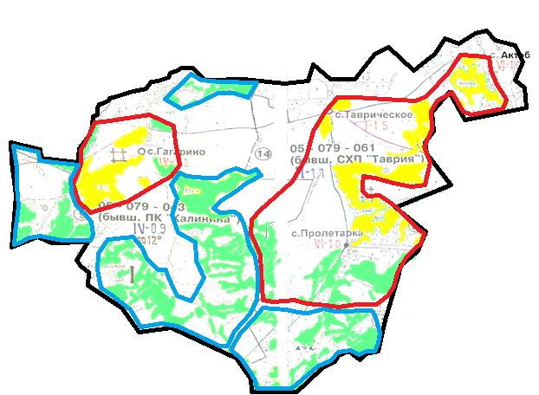

Шартты белгілер:

ауылдық округ шекаралары
күзгі және қысқы уақытта пайдаланылатын жайылымдардың шекаралары
көктемгі және жазғы уақытта пайдаланылатын жайылымдардың шекаралары

ауыл шаруашылығы мақсатындағы жерлер санатының жайылымдары
елді мекендер жерлері санатының жайылымдары
Таврия ауылдық округінде
2021-2022 жылдарға арналған
жайылымдарды басқару және оларды
пайдалану жөніндегі жоспарға
3-қосымша

Жайылымдардың сыртқы және ішкі шекаралары мен аудандары көрсетілген карта
Ескерту. 3-қосымша жаңа редакцияда - Шығыс Қазақстан облысы Ұлан ауданы мәслихатының 27.12.2021 № 119 шешімімен (алғашқы ресми жарияланған күнінен кейін күнтізбелік он күн өткен соң қолданысқа енгізіледі).

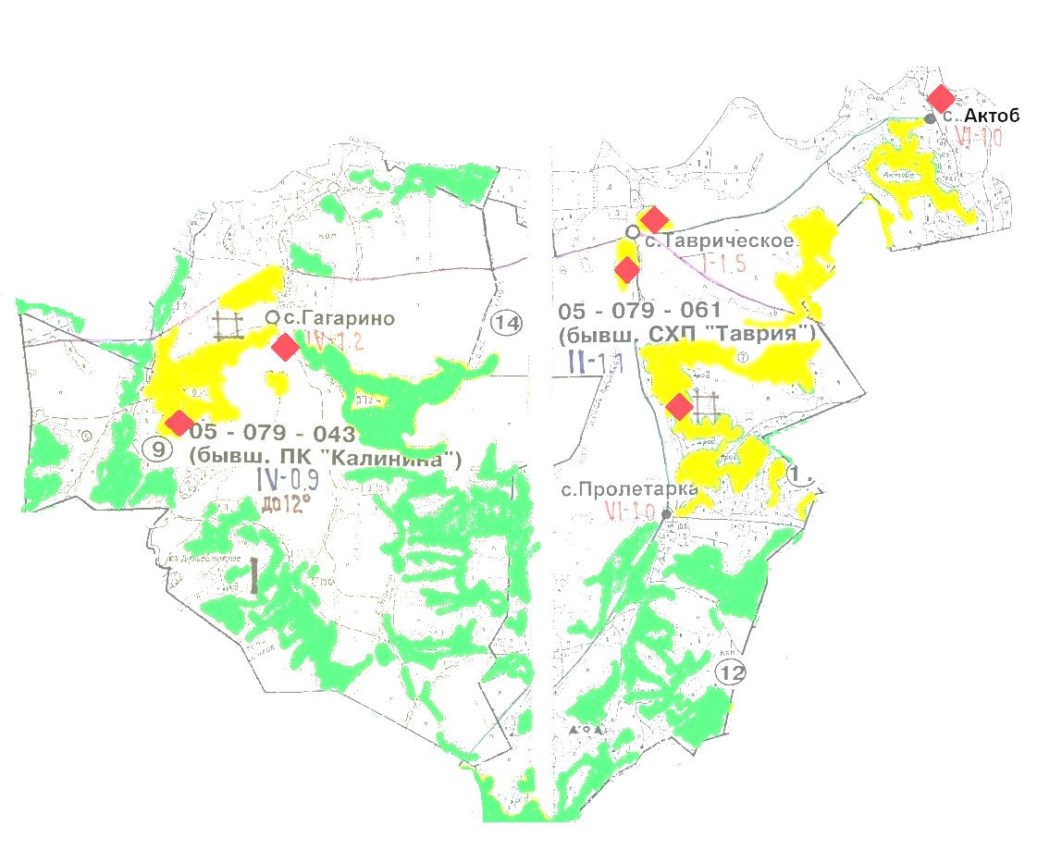

Шартты белгілер:

ішкі және сыртқы шекаралардағы маусымдық жайылым учаскелері
елді мекендер жерлері санатындағы жайылымдар

суару
Таврия ауылдық округінде
2021-2022 жылдарға арналған
жайылымдарды басқару және оларды
пайдалану жөніндегі жоспарға
4-қосымша

Жайылым пайдаланушылардың су көздеріне қол жеткізу схемасы
Ескерту. 4-қосымша жаңа редакцияда - Шығыс Қазақстан облысы Ұлан ауданы мәслихатының 27.12.2021 № 119 шешімімен (алғашқы ресми жарияланған күнінен кейін күнтізбелік он күн өткен соң қолданысқа енгізіледі).

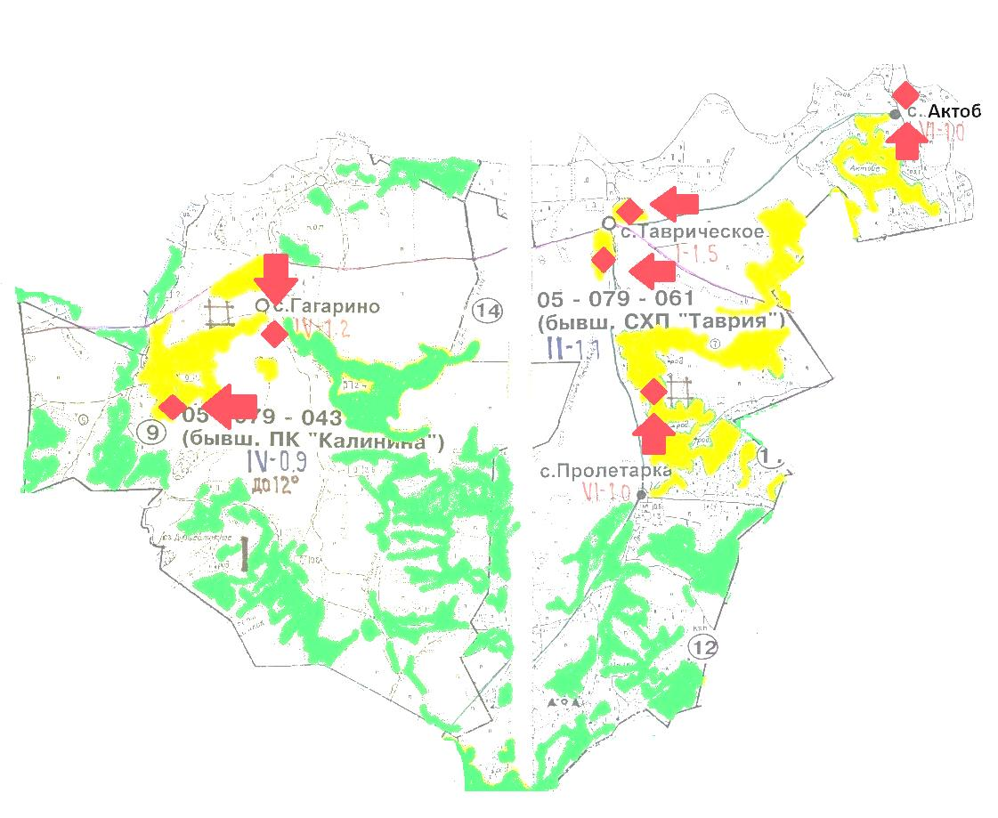

Шартты белгілер:

ауыл шаруашылығы мақсатындағы жерлер санатының жайылымдары
елді мекендер жерлері санатының жайылымдары
суару

жайылым пайдаланушылардың су көздеріне қолжетімділігі
Таврия ауылдық округінде
2021-2022 жылдарға арналған
жайылымдарды басқару және оларды
пайдалану жөніндегі жоспарға
5-қосымша

Жайылымы жоқ жеке және заңды тұлғалардың ауыл шаруашылығы мал басын орналастыру үшін жайылымдарды қайта бөлу және оны берілетін учаскелерге ауыстыру схемасы
Ескерту. 5-қосымша жаңа редакцияда - Шығыс Қазақстан облысы Ұлан ауданы мәслихатының 27.12.2021 № 119 шешімімен (алғашқы ресми жарияланған күнінен кейін күнтізбелік он күн өткен соң қолданысқа енгізіледі).

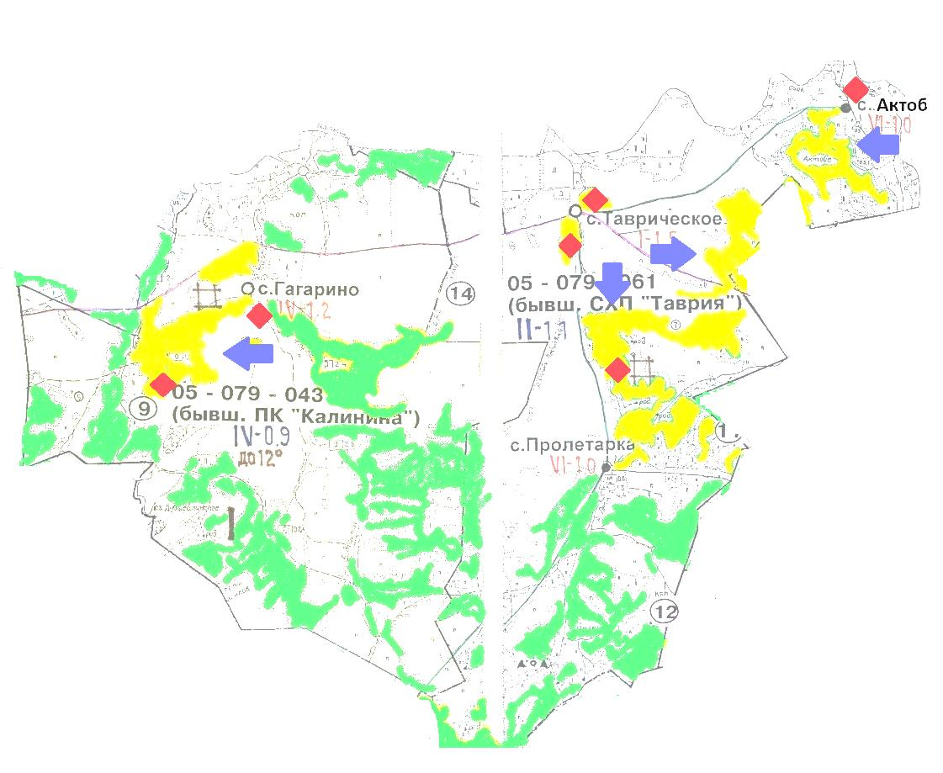

Шартты белгілер:

ауыл шаруашылығы мақсатындағы жерлер санатының жайылымдары
елді мекендер жерлері санатының жайылымдары
суару

жайылымдармен қамтамасыз етілмеген жеке және (немесе) заңды тұлғалардың ауыл шаруашылығы жануарларының мал басын шалғайдағы жайылымдарға орналастыру схемасы
Таврия ауылдық округінде
2021-2022 жылдарға арналған
жайылымдарды басқару және оларды
пайдалану жөніндегі жоспарға
6-қосымша

Жеке және заңды тұлғалардың шалғайдағы жайылымдарына ауыл шаруашылығы мал басын орналастыру схемасы
Ескерту. 6-қосымша жаңа редакцияда - Шығыс Қазақстан облысы Ұлан ауданы мәслихатының 27.12.2021 № 119 шешімімен (алғашқы ресми жарияланған күнінен кейін күнтізбелік он күн өткен соң қолданысқа енгізіледі).

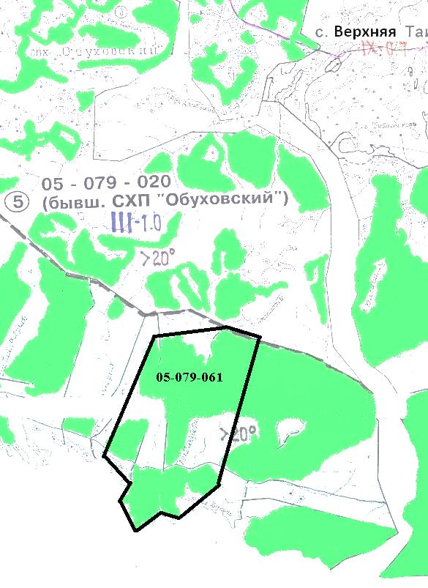

Шартты белгілер:

ауыл шаруашылығы мақсатындағы жерлер санатының жайылымдары
Таврия ауылдық округінде
2021-2022 жылдарға арналған
жайылымдарды басқару және оларды
пайдалану жөніндегі жоспарға
7-қосымша
Ауыл шаруашылығы жануарларын жаюдың және қозғалудың маусымдық бағыттарын белгілейтін жайылымдарды пайдалану жөніндегі күнтізбелік кесте
Ауылдық округ | Малды жайылымға шығару мерзімі | Малдарды шалғайдағы жайылымдардан қайтару мерзімі
Таврия | сәуір - мамыр | қыркүйек - қазан

© 2012. Қазақстан Республикасы Әділет министрлігінің «Қазақстан Республикасының Заңнама және құқықтық ақпарат институты» ШЖҚ РМК

